- 第二版关卡编辑器Editor使用说明
编辑器面板：
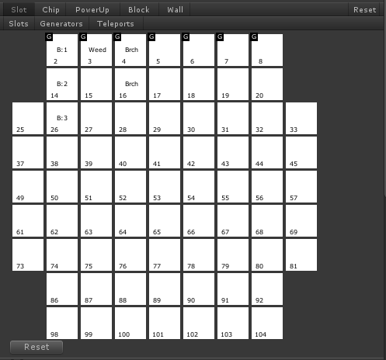
Slot格子—Transparent slot – slot which is absent（格子的开关）

Slots水果显示的槽位：

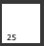- 格子开启状态
- 格子关闭状态
Generators：发生器(生成水果)

Teleports：传送点（水果将要下落的位置）
点击Teleports按钮，点击起始格子再点击目标格子可进行设置，如格子2，它将下落到格子26。（见下图）

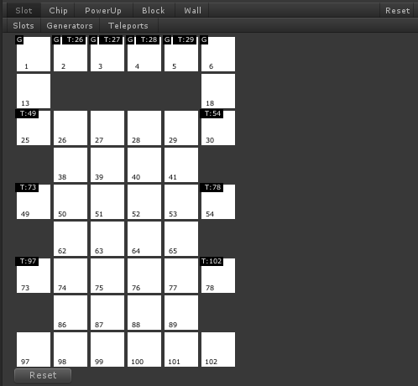

Chip方块—You specify a group of colors. The final color will be determined by chance during the level generaring in accordance with these groups.（指定格子里的方块颜色）
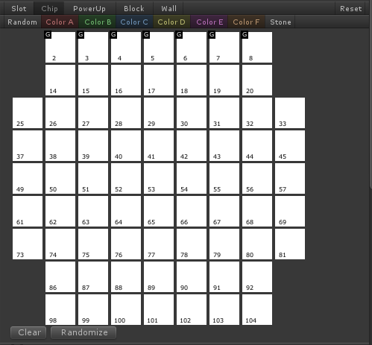
Random：随机的水果
ColorA-ColorF：只能保证选的是相同的水果，但不能每次保证生成的都是一种水果。
Stone：石头。本身移动不能消除，起到一个阻隔水果的作用。当它周围8个有水果消除时，会破碎。

PowerUP—（放置特殊方块）
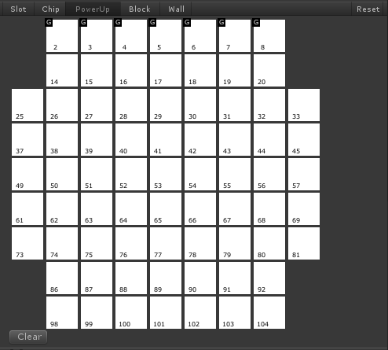
XB – Cross bomb（十字炸弹）点击一下设置
B – Simple bomb（九宫格炸弹）点击两下设置
CB – Color bomb（颜色炸弹-消除同色所有方块）点击三下设置

Block—（木块）
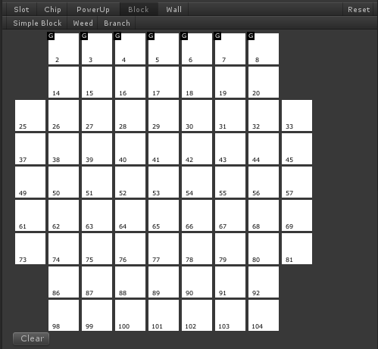
B:1：1级木块，点击一下设置
B:2：2级木块，点击两下设置
B:3：3级木块，点击三下设置
Weed：野草
Branch：树枝

Wall—（阻挡墙）
